УДК 334.7
Беляк О.Ю.
ДЕТЕРМИНАНТЫ ОБМЕНА ЗНАНИЯМИ В КРОСС-ФУНКЦИОНАЛЬНОЙ КОМАНДЕ ПРИ ИННОВАЦИОННЫХ ПРОЕКТАХ
(результаты эмпирического исследования)

Аннотация Статья посвящена кросс-функциональным командам, которые используются в инновационных разработках и могут стать основой развития конкурентного преимущества компаний. Их применение имеет ряд достоинств и ограничений, и требует от руководства реализации управленческих практик, способствующих развитию общности и обмена знаниями в команде.
Ключевые слова Кросс-функциональная команда, управление знаниями, инновационная активность

Современная цифровая эпоха характеризуется изменениями, происходящими с беспрецедентной скоростью и масштабом. А также ситуация, вызванная глобальной пандемией и изменения бизнес-климата в России, требует от организаций новых управленческих подходов и развития динамических способностей: проверка адаптивности коснулась каждую бизнес-компанию. С другой стороны, сложившаяся ситуация позволяет компаниям искать новые возможности для развития: развивать и внедрять цифровые технологии и экосистемы, стимулировать поиск альтернативных форм занятости и организации труда [1]. В этих условиях кросс-функциональная команда может быть мощным агентом перемен в компании, ориентированной на инновационные разработки. Разработка инновационных продуктов и их запуск на реальном отраслевом рынке могут способствовать достижению стратегических целей компании, но для этого необходимо сделать этот процесс [2].
Актуальность исследования объясняется широким распространением кросс-функциональных команд − в качестве новой парадигмы разработки продуктов и оказания услуг они нашли применение в инновационных компаниях машиностроительного сектора, промышленного приборостроения, разработки программного обеспечения, ракетно-космического приборостроения, консалтинговых услуг и др. Эффективность данной формы организации труда регулярно обсуждается в научных кругах, однако согласно проведённому систематическому обзору менеджериальной литературы нами обнаружено, что недостаточно изучены вопросы обмена знаниями к кросс-функциональной команде. Обмен знаниями в этих командах рассматривается в качестве одного из ключевых элементов стимулирования инновационной активности и эффективной командной работы, а значит, требует детального рассмотрения, особенно с позиции установления степени влияния на активность в обмене знаниями участников команды организационных и управленческих факторов, которые могут применятся в компаниях [3].
Исходя из этого цель исследования состояла в оценке влияния организационно-управленческих факторов на обмен знаниями в кросс-функциональных командах современных российских условиях.
Материалы и методы. Методологическая база исследования представлена теоретическим анализом существующей менеджераиальной научной литературы по объекту исследования, эмпирическими методами – анкетирование и интервьюирование (на этапе подготовки к исследованию), а также статистическими методами (корреляционный анализ; среднее и стандартное отклонение; парный t-критерий Стьюдента использовался для оценки влияния организационных и управленческих факторов на деятельность по обмену знаниями; метод ранговой корреляции Спирмена использовался для оценки корреляционных связей между организационными и управленческими факторами и активностью обмена знаниями, PLS-анализ). В ходе анализа полученных данных использованы стандартные программные средства IBM SPSS Statistics, SmartPLS 3. Эксперимент проведен в два этапа – пилотажное исследование (февраль 2020) и основное.
Информационной базой исследования послужили данные результатов анкетирования, проведенного в июне-июле 2020 года. По ходу опроса собрано 259 ответов от участников кросс-функциональных команд. Для проведения анкетирования разработана авторский опросник на основе 6-балльной шкалы Лайкерта, состоящий из двух частей: основной содержательной и социально-демографической. Основная содержательная часть сформирована из вопросов, отражающих внешние факторы к обмену знаниями (механизмы координации, применяемые в команде, роль лидера (командная и функциональная), организационная среда и условия к обмену знаниями), внутренние факторы (мотивы обмена знаниями, индивидуальное отношение к обмену знаниями, которые напрямую влияют на индивидуальное поведение при передаче и принятии знаний от коллег). Социально-демографическая часть содержала вопросы о демографических характеристиках респондентов.
Результаты исследования.
В ходе эмпирического исследования проверен ряд гипотез относительно степени влияния различных организационных и управленческих факторов на главную зависимую переменную − индивидуальную активность в обмене знаниями (ИАОЗ), в соответствии с многофакторной моделью обмена знаниями в кросс-функциональной команде (рис.1).
Дескриптивная статистика. Всего опрошено 259 человек, среди них 136 (53%) женщин, 123 (47%) мужчины. Респонденты преимущественно с высшим профессиональным образованием (94%). Распределение респондентов по решаемой задаче в кросс-функциональной команде: продуктовая – 31; процессная – 124; организационная – 38; маркетинговая – 29; социальная – 37.
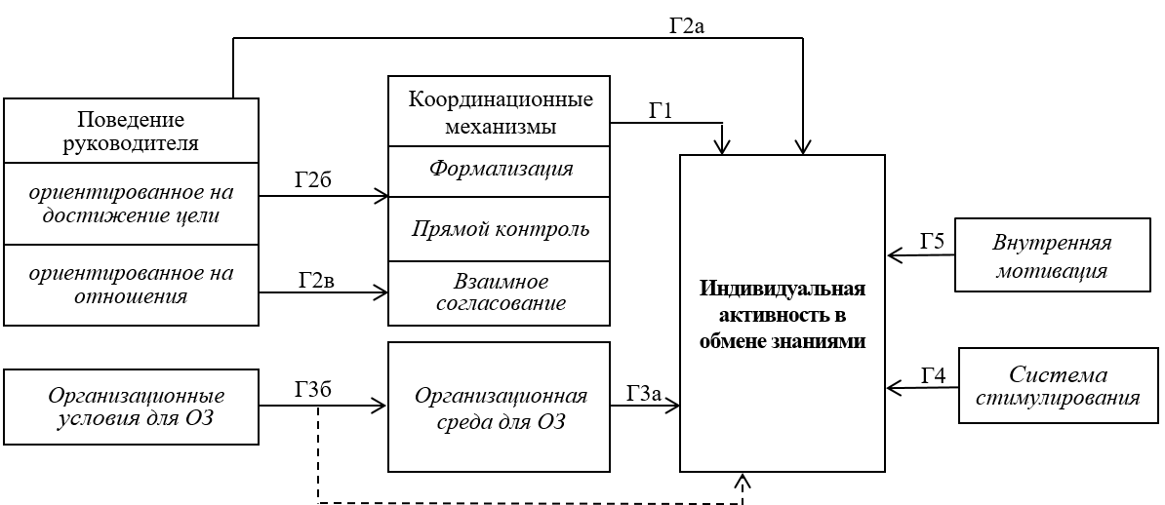
Рисунок 1. Многофакторная модель обмена знаниями в кросс-функциональной команде

Эксперимент показал, что тип координации «Взаимное согласование» (ВС) имеет более выраженное положительное влияние на индивидуальную активность в обмене знаниями в сравнении с типом координации «Формализация» (Ф) и «Прямой контроль» (ПК).
Ниже представлен расчет коэффициентов корреляции индивидуальной активности в обмене знаниями (ИАОЗ) и организационно-управленческими факторами, где Ф – формализация, ПК- прямой контроль, ВС – Взаимное согласование, ПРОЗ – поведение руководителя, ориентированное на выполнение задачи (достижение цели), ПРОО – поведение руководителя, ориентированное на отношения, ОргО – организационная среда, ОргУ – организационные условия, СС – система стимулирования (табл. 1).
Таблица 1
Корреляция между переменными
 | ИАОЗ | Ф | ПК | ВС | ПРОЗ | ПРОО | ОргС | ОргУ | СС
ИАОЗ | 1
Ф | 0,132* | 1
ПК | 0,161* | 0,652* | 1
ВС | 0,641* | 0,199* | 0,182* | 1
ПРОЗ | -0,556 | 0,147* | 0,144* | 0,076 | 1
ПРОО | 0,077 | 0,300 | 0,018 | 0,252* | 0,877* | 1
ОргС | 0,566* | 0,347* | 0,279* | 0,678* | 0,021 | 0,128* | 1
ОргУ | 0,452* | 0,371* | 0,327* | 0,601* | 0,267* | 0,283* | 0,701* | 1
СС | 0,439* | 0,25* | 0,174* | 0,48* | -0,133* | 0,000 | 0,495* | 0,329* | 1
ЛЗ | 0,706* | 0,117 | 0,810 | 0,651* | 0,05 | 0,182* | 0,485* | 0,430* | 0,224*
Рассчитано автором
** значение статистически значимо на уровне 0,01 (двусторонний критерий)
* значение статистически значимо на уровне 0,05

Далее проведен расчет взаимосвязи организационно-управленческих факторов и определена сила их влияния на главную зависимую переменную (ИАОЗ).

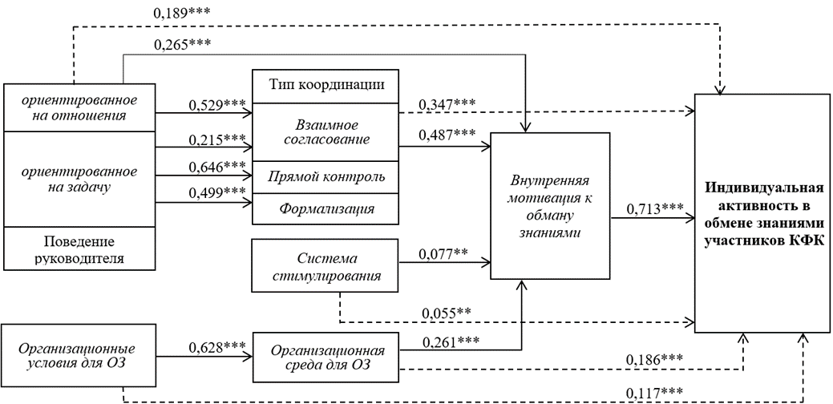

Примечание:
*** значение статистически значимо на уровне 0,000 (двусторонний критерий)
** значение статистически значимо на уровне 0,01 (двусторонний критерий)
* значение статистически значимо на уровне 0,05

Рисунок 2. Взаимосвязь организационно-управленческих факторов и сила их влияния на ИАОЗ: результаты PLS-анализа (рассчитано автором)

Выводы. В современных бизнес-реалиях кросс-функциональные команды выступают альтернативной формой труда, открывающей большие перспективы для перемен и трансформаций. Управление ими нацелено на повышение эффективности через увеличение интенсивности обмена знаниями среди участников и может быть рассмотрено с позиции общего менеджмента, командного управления и HR-менеджмента. Установлено, что наибольшие сложности в работе кросс-функциональных команд касаются налаживания коммуникаций и эффективного обмена знаниями между ее участниками.
Для преодоления барьеров к обмену знаниями необходимо применение таких организационно-управленческих решений, которые будут способствовать внутренней заинтересованности участников команды к налаживанию межличностных связей, эффективных каналов коммуникации и, в конечном счете, инициировать повышение индивидуальной активности в обмене знаниями. Экспериментально установлено, что именно личная заинтересованность (внутренняя потребность) в обмене знаниями способствует повышению индивидуальной активности в этом процессе, и, в свою очередь, зависит от выбранного типа координации.

Библиографический список
- Кочетов Р. Л. Трансформация инновационных компаний в цифровую эпоху // Организатор производства. 2021. №2. С. 7-12.
- Tomashuk I. V., Tomashuk I. O. Enterprise development strategy: innovation and internal flexibility //Сolloquium-journal. 2021.№ 3 (90), vol 4. Р. 51-66.
- Калабина Е. Г., Беляк О.Ю. Факторы обмена знаниями в процессе управления кросс-функциональными командами // Российский журнал менеджмента. 2021. №19 (4). С. 515-547.

Информация об авторе
Беляк Ольга Юрьевна (Россия, Екатеринбург) – ассистент, Уральский государственный экономический университет (ул. 8 Марта/Народной Воли, 62/45, Екатеринбург, Свердловская обл., 620144, o.j.belyak@mail.ru)

Belyak O.Yu.
DETERMINANTS OF KNOWLEDGE SHARING IN CROSS-FUNCTIONAL TEAMS IN INNOVATION PROJECTS
(results of an empirical study)

Abstract The paper focuses on cross-functional teams, which are used in innovative developments and can form the basis for the development of competitive advantage of companies. Their application has a number of advantages and limitations, and requires management to implement management practices that foster commonality and knowledge sharing within the team.
Keywords Cross-functional team, knowledge management, innovation activity

Information about the author
Belyak Ol'ga YUr'evna (Rossiya, Ekaterinburg) – assistent, Ural State University of Economics (8 Marta/Narodnoj Voli Street, 62/45, Ekaterinburg, Sverdlovskaya obl., 620144, o.j.belyak@mail.ru)

References
1. Kochetov R. L. Transformation of Innovative Companies in the Digital Age // Production Organiser. 2021. №2. С. 7-12.
2. Tomashuk I. V., Tomashuk I. O. Enterprise development strategy: innovation and internal flexibility / / Colloquium-journal. 2021.№ 3 (90), vol 4. P. 51-66.
3. Kalabina E. G., Belyak O. Factors of Knowledge Exchange in Cross-functional Team Management // Russian Journal of Management. 2021. №19 (4). С. 515-547.

